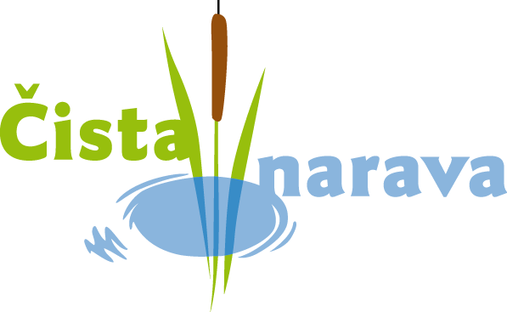

OBJAVA PROSTEGA DELOVNEGA MESTA

JKP Čista narava d.o.o. Tešanovci 20, 9226 Moravske Toplice objavlja prosto delovno mesto, za določen čas, s polnim delovnim časom: komunalni delavec, 6 zaposlitev.

Delovno mesto Komunalni delavec je z dnem, 09. 02. 2021, objavljeno tudi v prostorih Zavoda RS za zaposlovanje in na njihovih spletnih straneh. Rok za prijavo je 19.02.2021.

Zahtevani pogoji so navedeni v priloženi prilogi Podatki o prostem delovnem mestu oz. vrsti dela pod registrsko številko: NZ55329 - KOMUNALNI DELAVEC (vir: Zavod RS za zaposlovanje, http://www.ess.gov.si). Izvajanje del: urejanje in košnja javnih površin, pomoč pri izvajanju vzdrževalnih del na infrastrukturi, druga preprosta komunala dela, ki se rečinoma izvajajo na področju občine Moravske Toplice.

Prijava kandidata mora vsebovati pisno izjavo o izpolnjevanju pogoja glede zahtevane izobrazbe (vsaj osnovnošolska izobrazba) in delovnih izkušenj (6 mesecev). Zaželeno je, da prijava vsebuje tudi kratek življenjepis ter da kandidat v njej poleg formalne izobrazbe navede tudi podatke o vseh dosedanjih zaposlitvah in druga znanja in veščine, ki jih je pridobil.

Kandidati pošljejo pisne prijave z dokazili na naslov podjetja Čista narava, z označbo »zaposlitev Komunalni delavec« ali na elektronski naslov cista.narava@siol.net.
Kandidati bodo o izbiri pisno obveščeni najkasneje v roku osem dni po zaključenem postopku izbire. Dodatne informacije je možno dobiti pri ŠKRILEC Metki, telefonska številka 02 538-1610.

Od kandidatov pričakujemo:
- vestnost, zavzetost, motiviranost in
- pripravljenost na timsko delo.
Izbranemu kandidatu nudimo:
- možnost zaposlitve za daljše obdobje,
- možnost dodatnega učenja in rasti znotraj podjetja in
- možnost napredovanja.

Zaposlujemo po načelu nediskriminatornosti in enakih možnosti! V tej objavi uporabljeni izrazi, zapisani v moški slovnični obliki, so uporabljeni kot nevtralni za ženske in moške.

Vabimo vas, da se nam pridružite.

Kolektiv podjetja Čista narava d.o.o.

